北京邮电大学经济管理学院
举办第1期青年教师午间学术沙龙
2026年11月11日中午，北京邮电大学经济管理学院举办第1期青年教师午间学术沙龙。学院党委书记常征、副院长李宏兵出席活动，沙龙由魏泽群主持。本期沙龙聚焦国家自然科学基金项目申报，李丹、李征仁、王雨飞三位老师结合申请书案例和个人申报经历，围绕科学问题凝练、研究方案论证和申请材料撰写分享经验。
常征书记鼓励青年教师用好午间学术沙龙这一交流平台，多向同行学习，在交流合作中拓展研究思路。李宏兵副院长围绕国家自然科学基金项目申报提出建议，鼓励青年教师及早谋划，结合前期研究积累凝练科学问题，认真打磨选题和申请书。
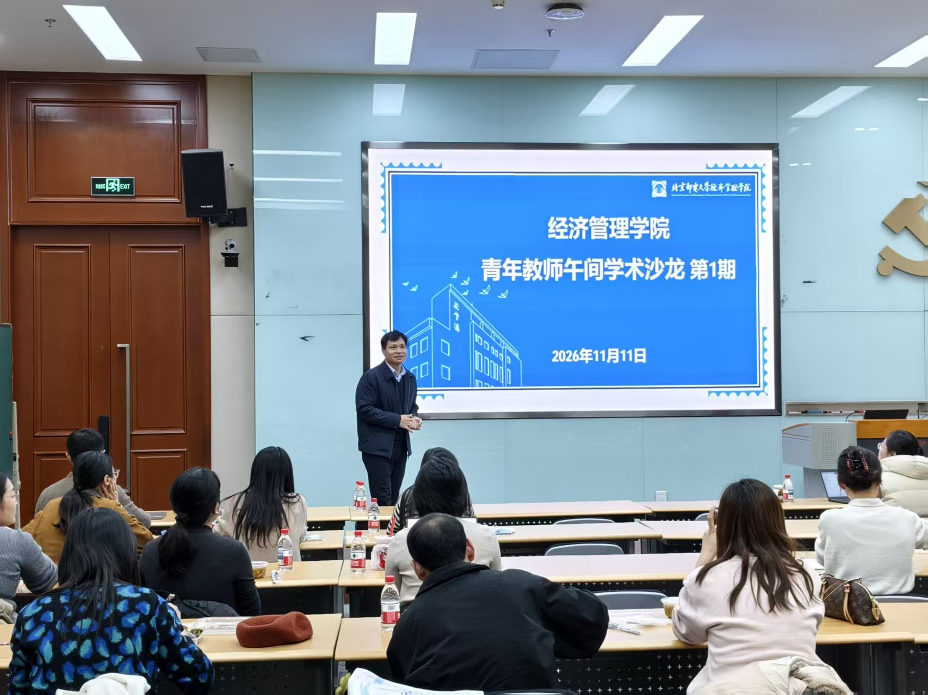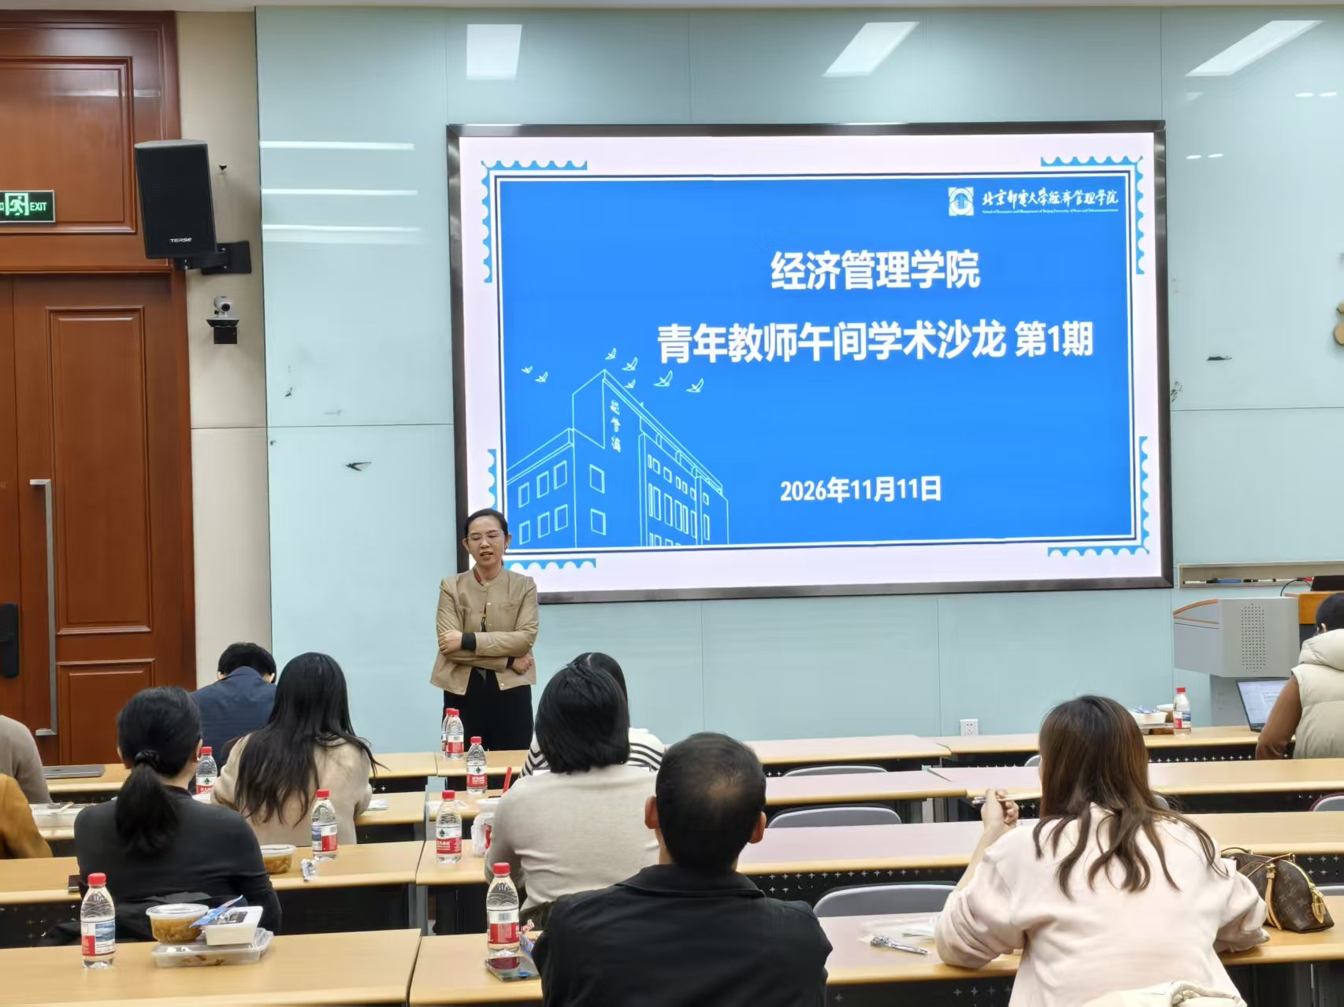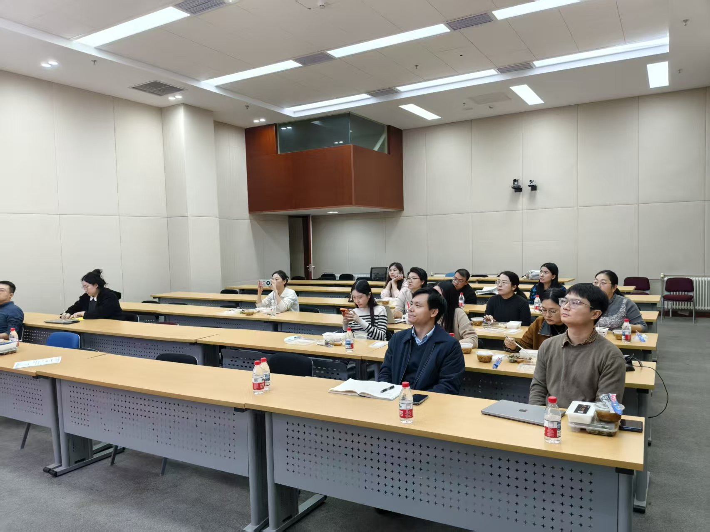
青年教师午间学术沙龙现场
分享环节，王雨飞结合国家自然科学基金申请书实例，以生成式人工智能与跨区域创新链、产业链协同相关研究为例，介绍了如何在项目摘要中交代研究背景、明确科学问题，并用清晰的分析框架串联各项研究内容。
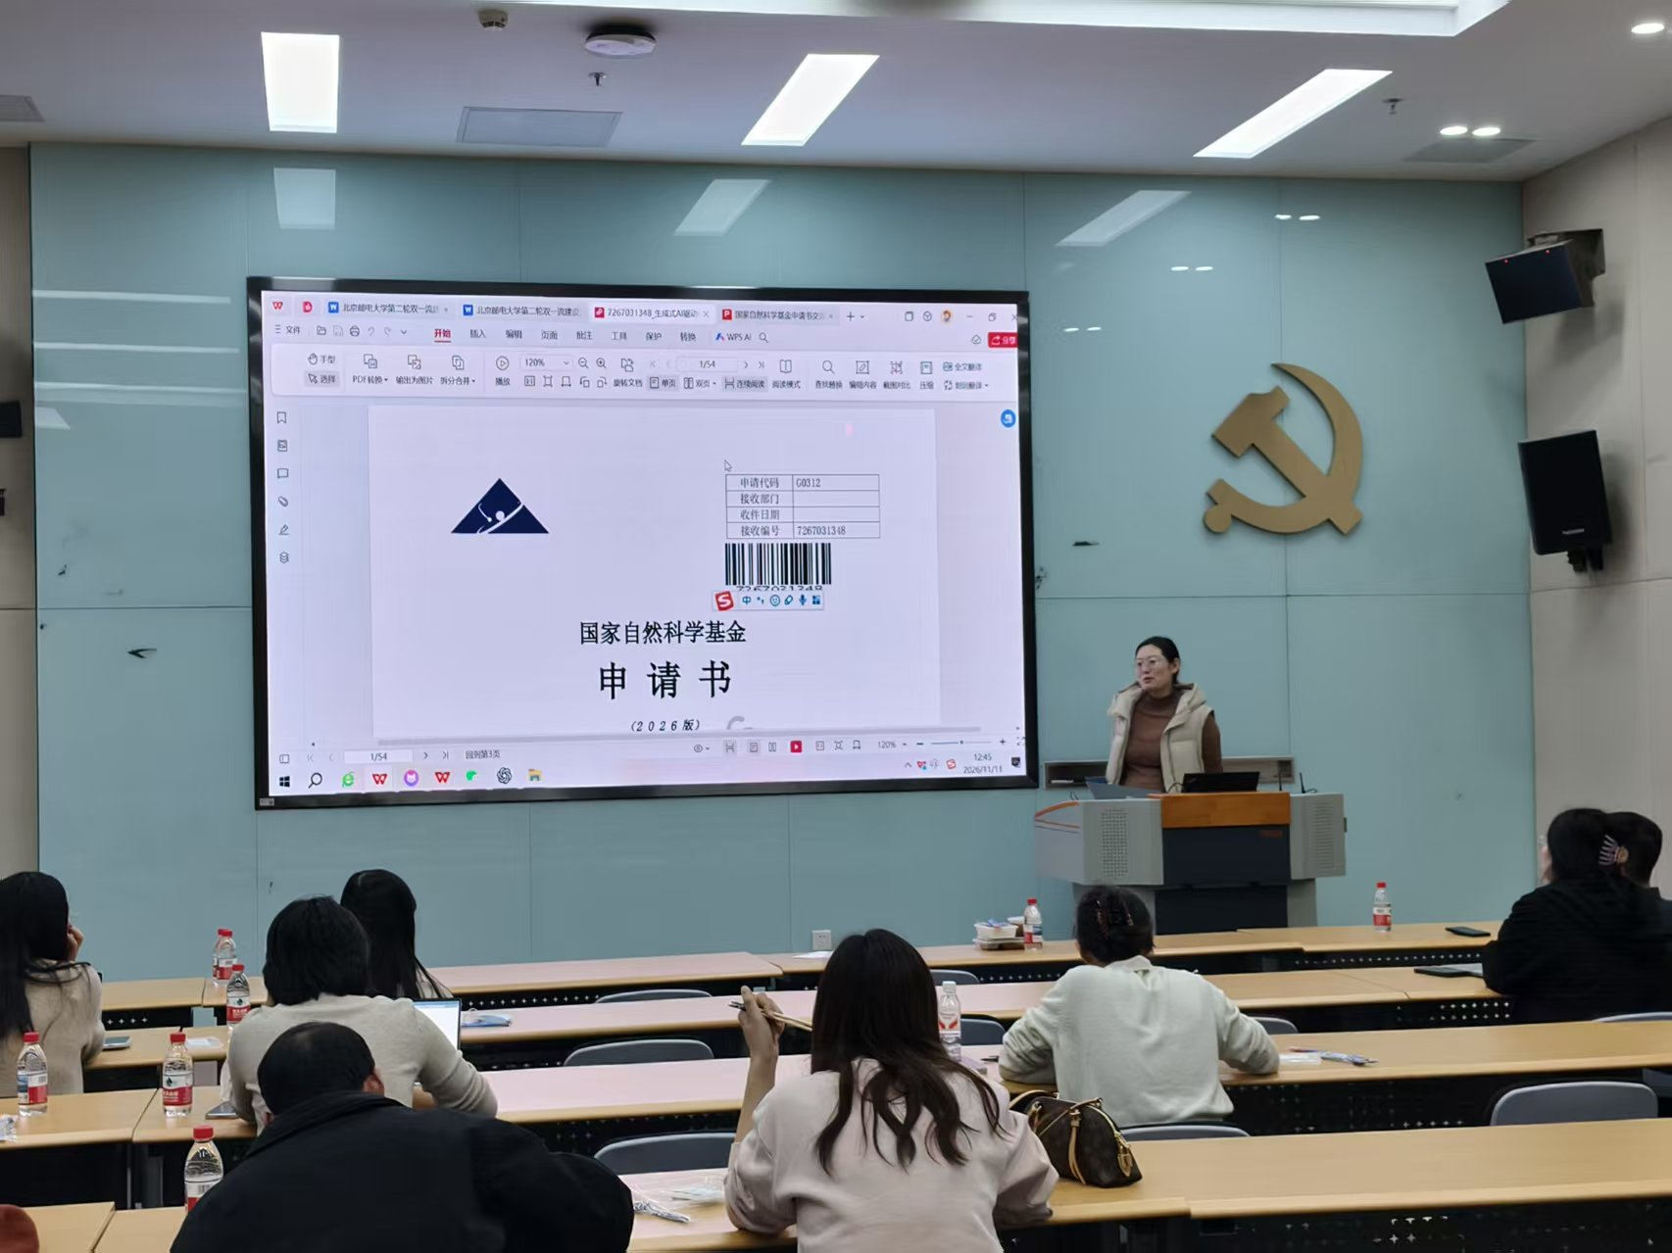
王雨飞结合国家自然科学基金申请书分享申报经验
李征仁以《国自然面上项目申报心得》为题，结合“可信AI认知失谐诊断与韧性构建”案例，从选题、论证、表达、研究基础、团队和申报细节六个方面分享体会。他围绕“为什么做、怎么做、为什么能做”梳理论证思路，并介绍了如何借助框架图和技术路线图呈现研究方案，以及如何用前期成果和团队分工说明方案的可行性。
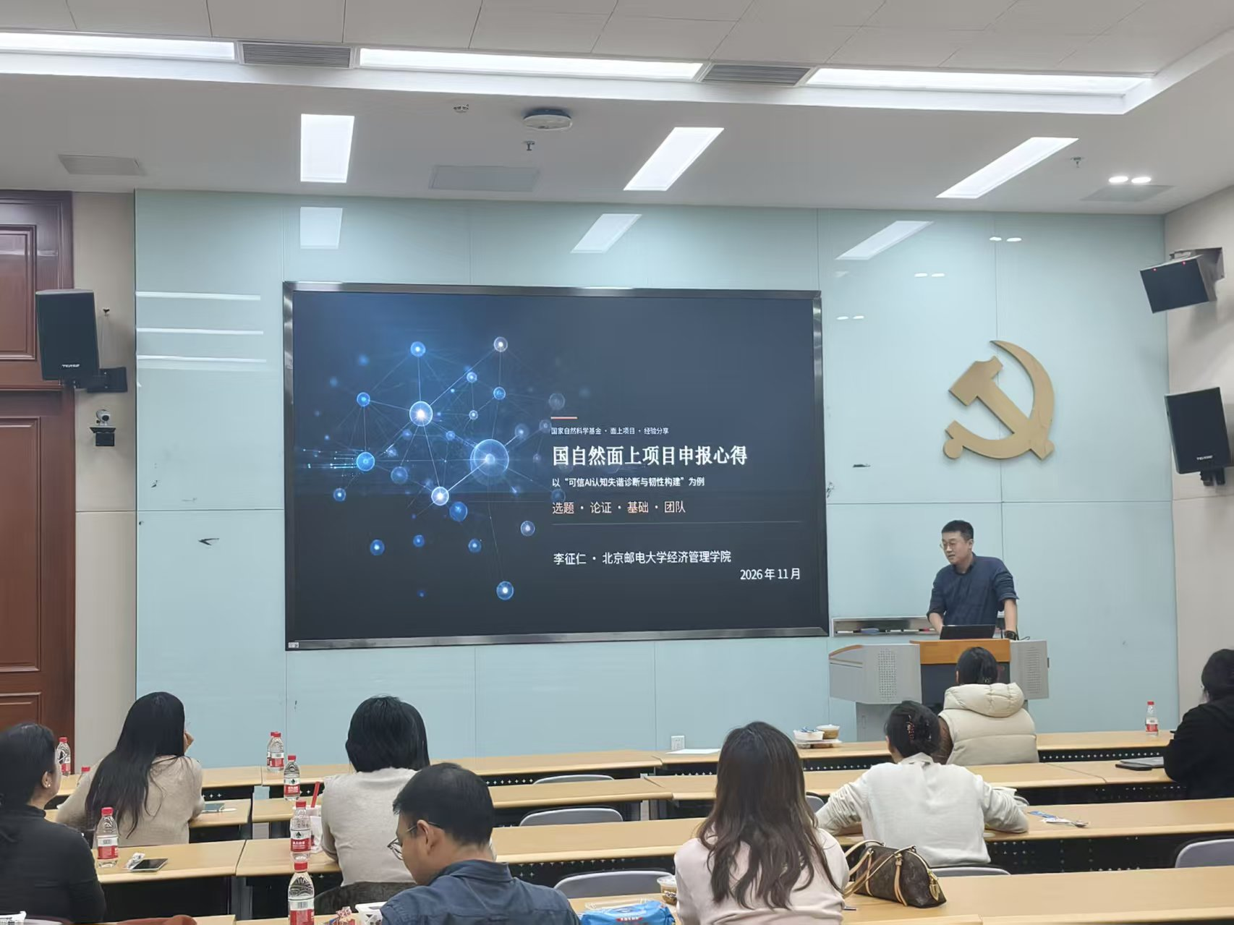
李征仁分享国自然面上项目申报心得
李丹回顾了历年的基金申报经历，结合具体选题案例，从国家需求、科学问题和实践回应三个角度介绍选题思路。她分享了如何从现实难题中寻找研究切入点，结合已有研究识别值得深入探讨的问题，并在项目题目中清楚呈现研究重点。
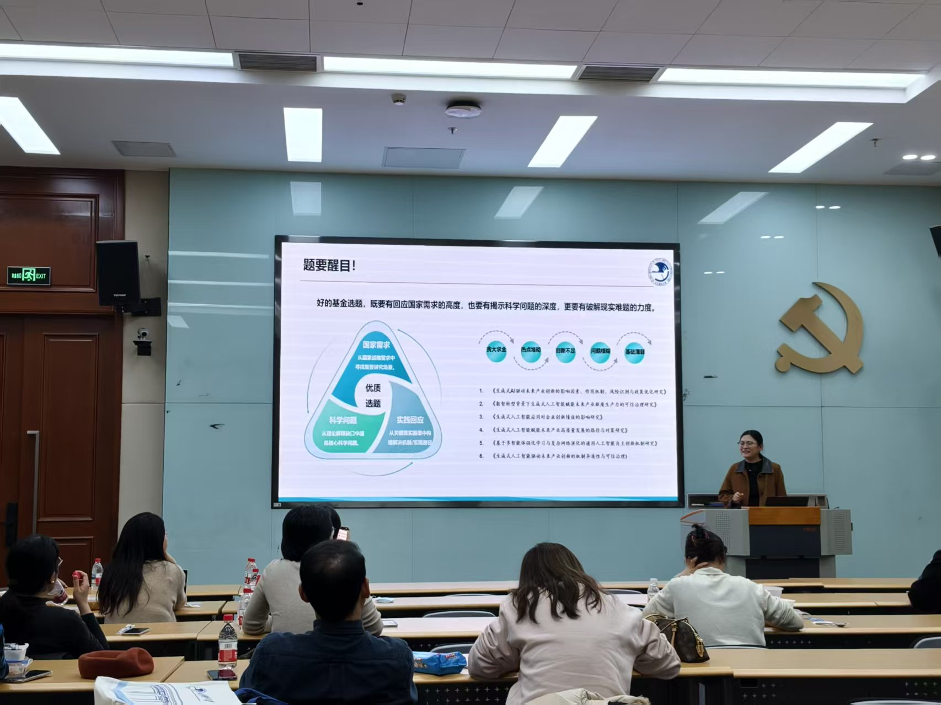
李丹分享自然科学基金项目选题经验
从一份申请书的写作，到一个面上项目的论证，再到多次申报的经验回顾，三场分享将基金申报中的具体问题带入了同行交流，为青年教师凝练研究方向、打磨研究方案和完善申报材料提供了参考。

